Większa efektywność, mniejsze zużycie
WindEnergy Hamburg: Technologia serwonapędów B&R pozwala zoptymalizować pozycjonowanie turbiny
Podczas WindEnergy Hamburg, w hali B6 na stoisku 242, zaprezentujemy Państwu inteligentne systemy napędowe, które umożliwiają bardziej wydajną, cichą i bezpieczną pracę turbin wiatrowych. Inteligentne sterowanie serwo, oparte na napędach ACOPOS P3 pozwala efektywniej wykorzystać moc silnika. Redukując liczbę silników – szczególnie w przypadku dużych turbin – znacznie zmniejszamy zarówno początkowy koszt produkcji turbiny, jak i koszty związane z jej utrzymaniem.
Inteligentna technologia sterowania serwo w procesie sterowania orientacją, zapobiega nadmiernemu zużywaniu się hamulców. Wraz ze zmniejszeniem liczby przestojów, spadają koszty związanie z utrzymaniem i zakupem części zamiennych.
Większe bezpieczeństwo z kontrolerem B&R
Technologia safety musi gwarantować bezpieczeństwo pracownikom znajdującym się wewnątrz gondoli turbiny podczas prac serwisowych. Technologia B&R uniemożliwia „obejście” lub całkowite wyłączenie systemu bezpieczeństwa przez operatora. To zapobiega wypadkom podczas uruchomienia lub serwisu, czyniąc farmy wiatrowe bezpieczniejszym miejscem do pracy.
Monitorowanie kondycji elementów turbiny poprzez Przemysłowy Internet Rzeczy (IoT)
Podczas WindEnergy w Hamburgu, B&R zaprezentuje również, w jaki sposób operatorzy farm wiatrowych mogą zbierać dane na temat aktualnej kondycji urządzeń. Urządzenia B&R typu Edge, umożliwiają transfer danych do chmury. Niezależny, otwarty protokół OPC UA zapewnia płynną komunikację pomiędzy turbiną a chmurą. Zebrane dane pozwalają zoptymalizować częstotliwość wymiany poszczególnych komponentów turbiny.

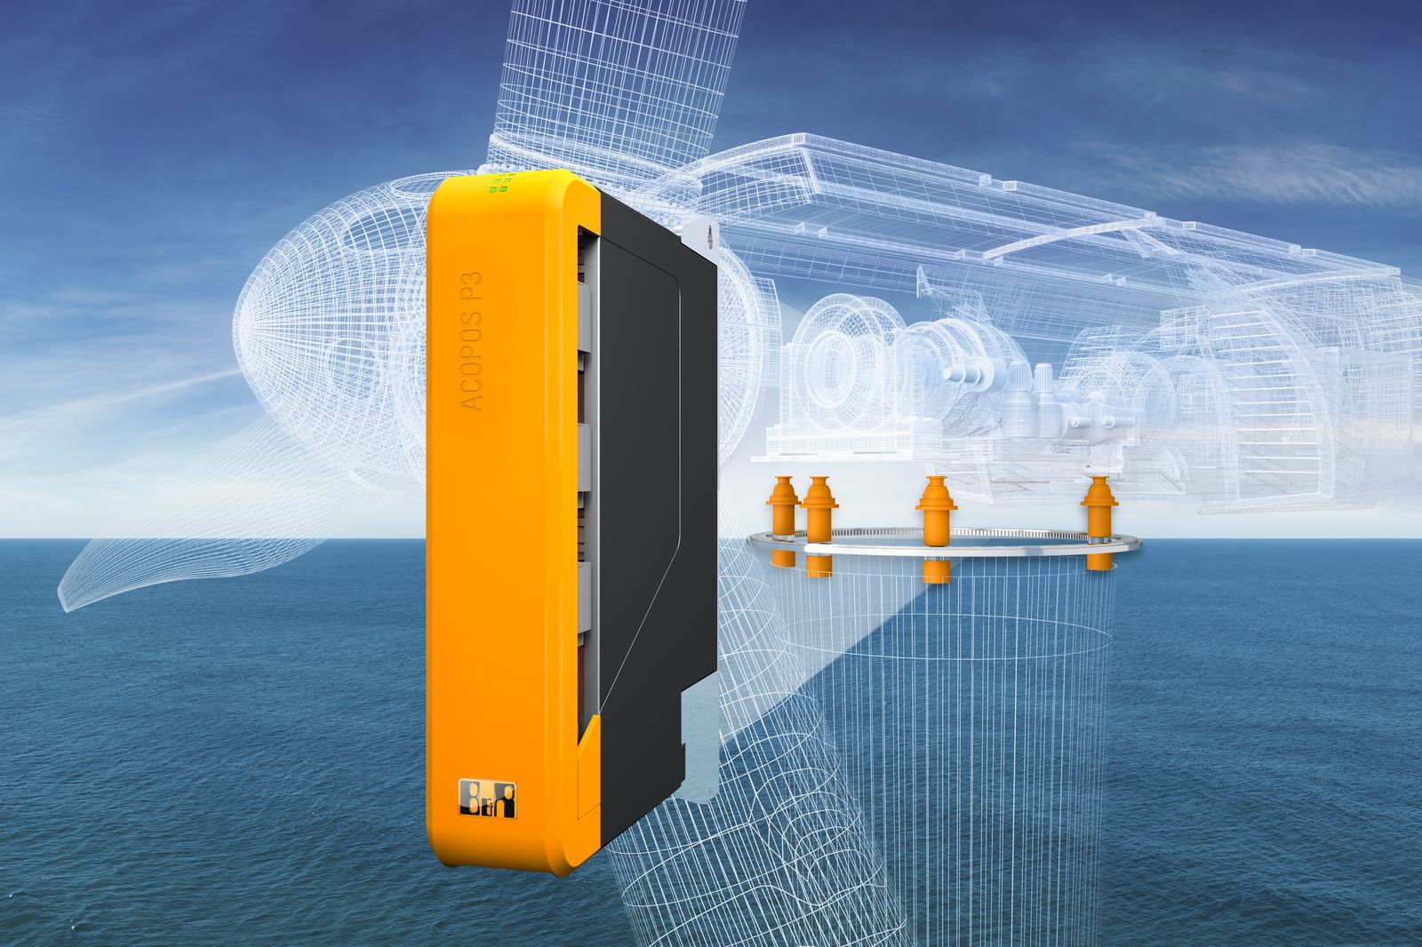
Dzięki serwonapędom B&R systemy sterowania turbin wiatrowych stają się bardziej wydajne i lepiej zapobiegają zużywaniu się elementów mechanicznych.

O firmie B&R
B&R to innowacyjna firma z branży automatyzacji z siedzibą w Austrii i przedstawicielstwami na całym świecie. Od 6 lipca 2017 B&R stała się jednostką biznesową Grupy ABB. Jako globalny lider w automatyce przemysłowej, B&R łączy najnowocześniejsze technologie z kunsztem inżynieryjnym, oferując klientom z praktycznie każdej branży kompleksowe rozwiązania z zakresu automatyki maszyn i automatyki zakładowej, sterowania napędami, interfejsów HMI oraz zintegrowanej technologii bezpieczeństwa. Dzięki standardom komunikacji przemysłowej IoT, takim jak OPC UA, POWERLINK i openSAFETY, a także z wydajnym środowiskiem programistycznym Automation Studio, B&R nieustannie przedefiniowuje przyszłość technologii automatyzacji. Duch innowacyjności, który prowadzi B&R na szczyt przemysłowej automatyzacji, jest wzmacniany zamiłowaniem do upraszczania procesów i wyprzedzania oczekiwań klientów.
Aby uzyskać więcej informacji odwiedź stronę www.br-automation.com

